Disseny de la metàfora:

Metàfora client:

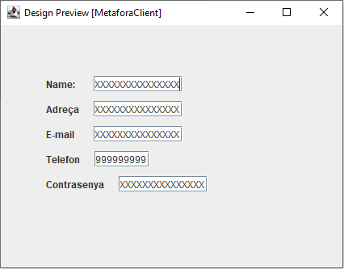

Metàfora de Comanda:

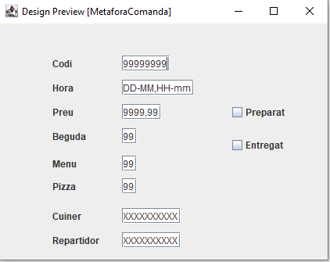

Metàfora de Producte:  
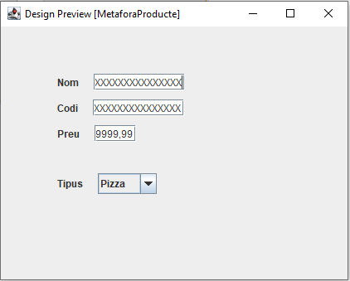

Metàfora de Repartidor:

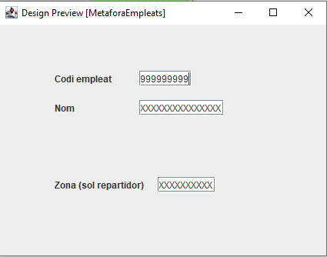

Metàfora de Empleat:



Metàfora de Ingredients:

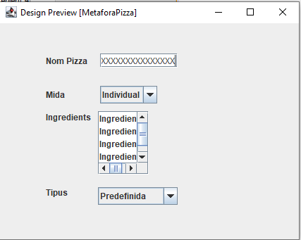

Metàfora de Pizza:



Metàfora de Selecció:

Cd’ús 05. Consultar Llista Comandes

* Diàleg

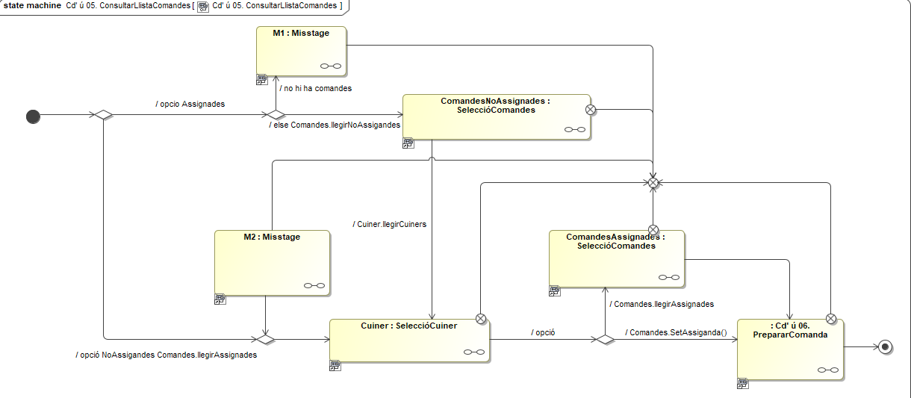

* Finestres

Finestra SelccióComandesAssignades/NoAssignades

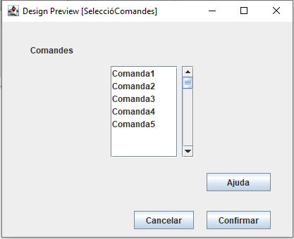

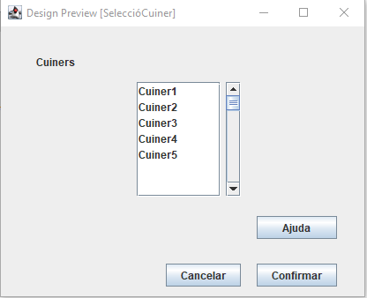Finestra SeleccióCuiners

Cd’ús 06. PreparaComanda

* Diàleg

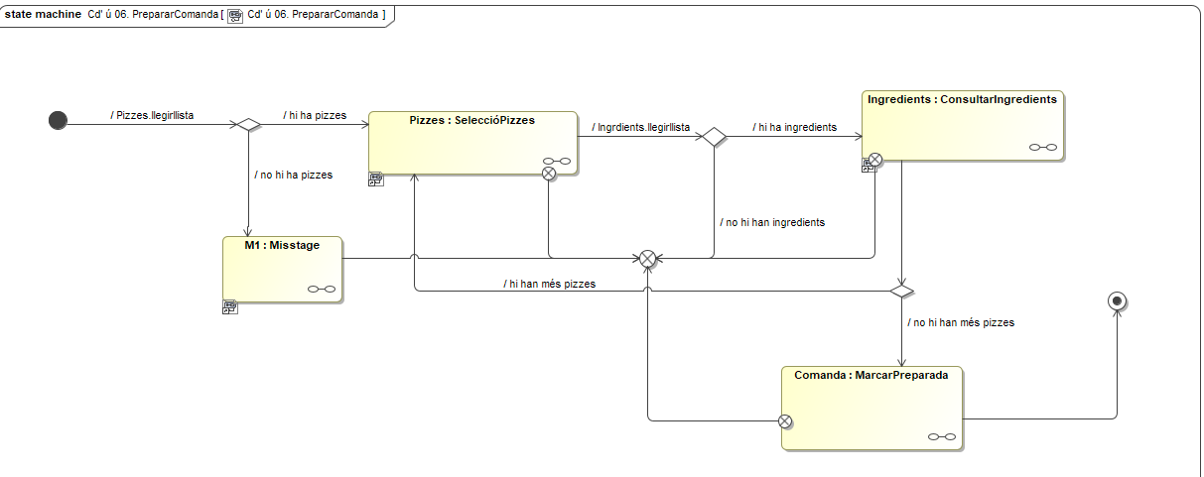

* Finestra SeleccióPizzes

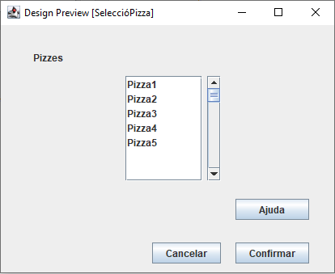

* 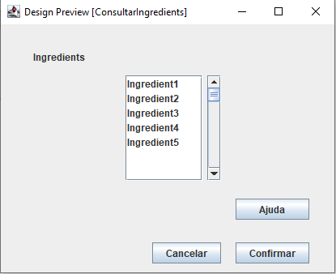Finestra ConsultarIngredients

Cd’ús 07. EntregarComanda

* Diàleg

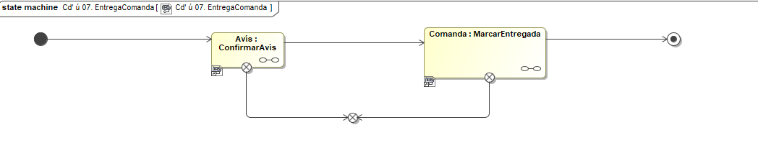

* 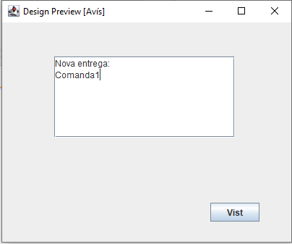Finestra Avís

# Revisió del diagrama de les classes d’entitats

* *Normalització de noms* 🡪 Hem normalitzat el nom de atributs i classes
* *Reutilització de classes* 🡪 No n’hi ha
* *Substitució de les associacions* 🡪

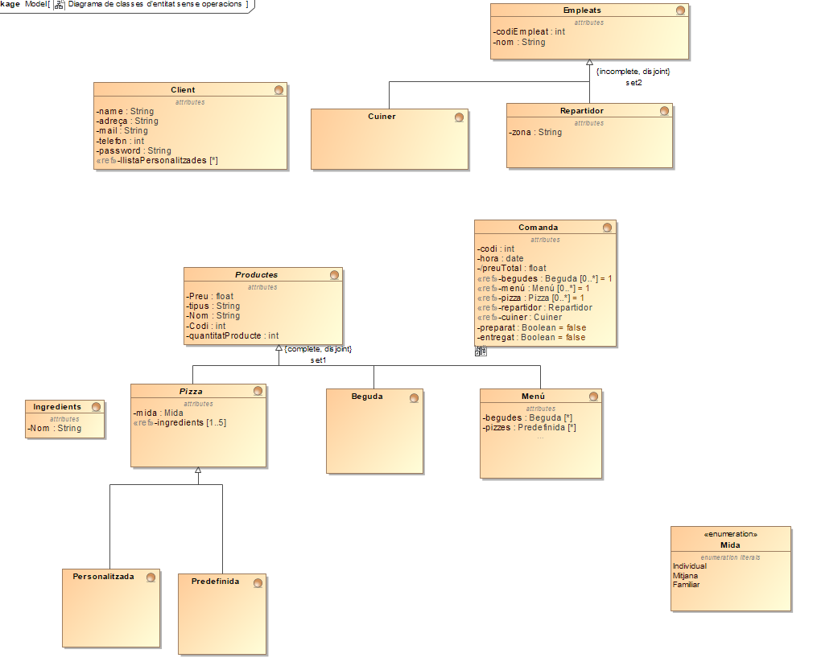

* *Disseny de la implementació dels atributs derivats* 🡪 El preu de la comanda depèn dels productes que s’hi afegeixen; les begudes i les pizzes predefinides el seu preu és el mateix que el preu original; el preu de les pizzes personalitzades depèn de la mida i els ingredients afegits i finalment, el menú calculem el preu amb la suma de tots els productes inclosos i després hi restem un 10% d’aquest.
* *Eliminació d’herència múltiple* 🡪 No n’hi ha

# Disseny de la base de dades relacional

## Substituir els atributs no referencials amb valors múltiples per una nova classe/taula

En el nostre cas no en tenim.

## Definir dominis equivalents a les enumeracions

En el cas de la enumeració Mida, referent a les mides de les pizzes, crearíem un domini per a que en SQL poquíssim definir la mida de les pizzes

## Seleccionar un identificador per cada classe amb atribut(s) no referencial(s) adient(s)

Classe Empleat: Nom

Classe Client: Mail

Classe Comanda: Codi

Classe Ingredient: Nom

Classe Producte: Codi

Les classes Pizza, Beguda, Menú, Repartidor i Cuiner hereten l’atribut de la classe pare)

## Assignació inicial de taules i columnes a les classes que no participin en herència, i els seus atributs sense considerar els referencials

Client: Nom, adreça, mail, telèfon i password

Comanda: Codi, hora, preu, preparat i entrega

Ingredients: Nom

## Representació de l’herència

Classe Empleat: en aquesta classe hem decidit fer una diferenciació entre pare i fills ja tenen atributs diferents i a podria ser que en tinguessin més.

Empleat: Codi Empleat, nom

Cuiner: Codi Empleat

Repartidor Codi Empleat, zona

Codi Empleat és la clau forana.

Classe Producte: igual que l’anterior hem diferenciat entre pare i fills per la diferència d’atributs.

Producte: Preu, tipus, nom, codi, quantitat producte

Pizza: codi, mida

Beguda: codi

Menú: codi, beguda, pizzes

Codi és la clau forana.

## Substituir atributs referencials per claus foranes

## Assignar identificador a les classes que encara no en tinguin, considerant les claus foranes afegides

## Especificar l’emmagatzemament dels atributs de classe (static)

En aquest cas no en tenim